新 书 推 荐

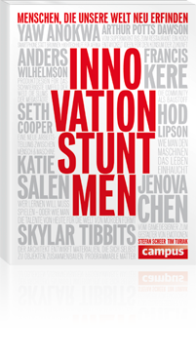
中文书名：《创新特技人：重新创造世界的人》
英文书名：Innovation Stuntmen：The People Who Re-Invent Our World
德语书名：Innovation Stuntmen
作 者：Stefan Scheer and Tim Turiak
出 版 社：Campus
代理公司：ANA
页 数：224页（包含内文插图）
出版时间：2013年2月
代理地区：中国大陆、台湾
审读资料：电子稿
类 型：大众社科

内容简介：

蝙蝠侠、超人和蜘蛛侠都会退休的，因为真正的超级英雄是那些创新特技人。他们的力量来自一颗改善世界的雄心。赛斯·库柏（Seth Cooper）就是这样一位英雄，这位电脑游戏专家将游戏与医药科学联系在一起，并且致力于治疗阿尔茨海默症（俗称老年痴呆症）。这些默默无闻的英雄行为告诉我们怎样通过自己的努力来改变世界。

- 正在改变世界的新生英雄
- 对未来的积极态度
- 我们能从这些有创造力的个体身上习得什么

作者简介：

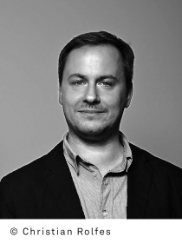
斯蒂芬·舍尔(Stefan Scheer)是德国艺术指导俱乐部的董事之一。在杜塞尔多夫大学的应用科学系任教，并且拥有一家通信机构。

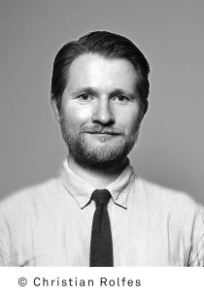
蒂姆·图里雅克(Tim Turiak)是一位编辑和作者，在杜塞尔多夫大学的应用科学系任教。两位作者共同创立了innovationstuntmen.com，这是一家致力于文化和社会革新的网络门户。

谢谢您的阅读！
请将反馈信息发至：夏蕊（Susan Xia）
安德鲁·纳伯格联合国际有限公司北京代表处
北京市海淀区中关村大街甲59号中国人民大学文化大厦1705室
邮编：100872
电话：010-82504406
传真：010-82504200
Email：susan@nurnberg.com.cn
网址：http://www.nurnberg.com.cn
微博：http://weibo.com/nurnberg
豆瓣小站：http://site.douban.com/110577/

